Pressemeddelelse fra Grønlands Rejsebureau, 28. oktober 2013
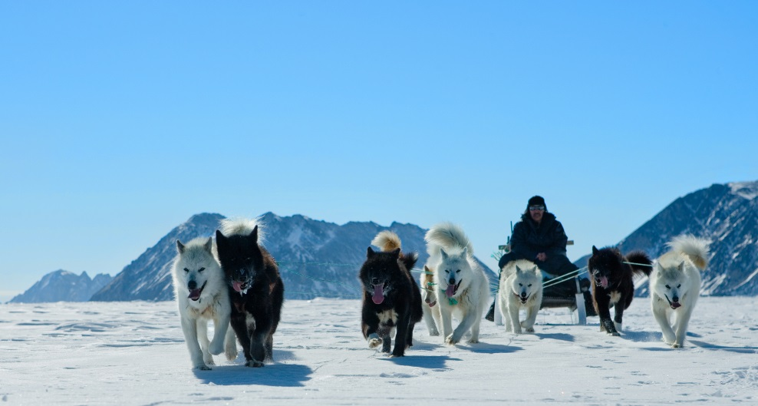
Træt af at stå på ski – prøv hundeslæde!

Op med lift, ned af bakke, op med lift, ned af bakke… en hel uge. Er du vild med sne, men er du ved at være der, hvor op og ned er lidt trivielt - så er det måske på tide at bytte skiene ud med en hundeslæde. En rejse til Grønland og en tur på hundeslæde er en rejse, du med garanti vil huske!
Hunde i seletøj, der rører utålmodigt på sig, mens de venter på kuskens startsignal. Du er klar, har det varmeste sælskindstøj på og sidder mageligt på rensdyrskindet på slæden, mens solen bager på dit ansigt. Slæden sættes i bevægelse og hundene halser veloplagte af sted gennem det storslåede, snedækkede landskab. En tur med hundeslæde er svær at beskrive – den skal ganske enkelt opleves!
For mange er Grønland næsten synonymt med hundeslæde. Der findes da heller ikke nogen bedre måde at opleve Grønland på end ved at køre på hundeslæde gennem det hvide landskab, mens lyden af hundene og den knitrende sne er det eneste, der forstyrrer stilheden.
Hundeslæde er for alle aldre
Hundeslæde er for alle, og du kan prøve hundeslæde på en kort tur på 2 timer og helt op til flere dages ekspedition. Birte Bay på 60 år fortæller om hendes oplevelser på en hundeslædetur:
”Jeg var meget spændt og forventningsfuld inden turen. Jeg kastede mig ud i noget, jeg ikke vidste, om jeg kunne overskue, men det har været en helt fantastisk oplevelse. Større end jeg havde forestillet mig - hvis man ellers kan forestille sig sådan en tur.”
Læs mere om hundeslæder i Grønland her
Her kan du køre på hundeslæde
Slædehunde findes kun nord for polarcirklen og i Østgrønland, og her lever i alt ca. 25.000 slædehunde. Områderne kaldes i daglig tale for "Hundeslædedistrikterne". Sisimiut og Kangerlussuaq er de to sydligste byer på Grønlands vestkyst, hvor det er muligt at køre hundeslæde om vinteren og foråret.
De bedste måneder er februar, marts og april. Ved byen Qeqertarsuaq på Diskoøen kan man også køre hundeslæde, og i sommermånederne på Lyngmarksbræen i 7-800 meters højde.
I dagens Øst- og Nordgrønland spiller hundeslæden fortsat en betydelig rolle som transportmiddel for fiskere og fangere, som den har gjort det gennem flere tusinde år.
Und dig selv en tur på hundeslæde - det er en oplevelse for livet!
Se rejser til Grønland med hundeslædekørsel
Vil du høre mere om rejser med hundeslæde i Grønland og livet med slædehunde, kontakt Product Manager Peter Simonsen, som selv har boet i Grønland og haft slædehunde.

Pressehenvendelser kontakt
Peter Simonsen
Product Manager
Telefon direkte: + 45 3376 6247
Mail: ps@greenland-travel.dk
eller
Annemette Kjær Clausen
Marketing koordinator
Telefon direkte: +45 3376 6235
Mail: akc@greenland-travel.dk

